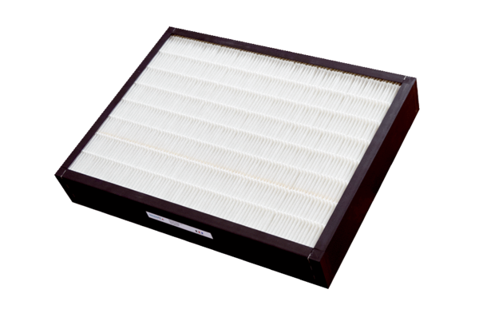Zračni filtar, zamjena CB 1200 F7Jedinica za pakiranje: 1 komAsortiman: L
Broj artikla: 0092.0580Proizvođač: MAICO

